學務週報
德明財經科技大學110學年度第2學期第7週 04/04~04/10
每週一公告於學務處課指組網頁及各系公佈欄，請妥善運用。

日間部本週活動 04/04-04/10
一、04/24(日)9:00-16:00辦理「我的未來我決定~生涯抉擇工作坊」，名額有限，歡迎有興趣同學至學輔中心（伯南館3樓）儘早報名，詳情請洽學輔中心或參閱網站，對象：全校同學。（學輔中心）
二、04/26(二) 17:10-19:30辦理「剛剛好的安慰」專題講座，歡迎有興趣同學至學輔中心（伯南館3樓）報名，詳情請洽學輔中心或參閱網站，對象：全校同學。（學輔中心）
三、04/27(三)12:10-17:00辦理「療心抒壓~手作襪娃工作坊」，名額有限，歡迎有興趣同學至學輔中心（伯南館3樓）儘早報名，詳情請洽學輔中心或參閱網站，對象：全校同學。（學輔中心）
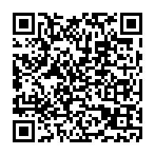
四、即日起～5/16(一)「日日是好日」徵文競賽活動，對象：全校學生。（學輔中心）
「日日是好日」
徵文競賽QRcode

五、即日起～6/10(五)各項主題班級座談申請，歡迎以班級為單位預約。（學輔中心）
1.「其實你很好-致擔心不夠好的你」班級座談，對象：大一、大二班級。
2.「關係不卡關-愛要好好說」班級座談，對象：大一、大二班級。
3.「我的未來我決定-談生涯抉擇」班級講座，對象：大三班級優先。
六、即日起~4/30(五) 交通安全有獎徵答活動，參加對象:本校所有同學。(生輔組)
七、4/6-4/27【急救教育】有獎徵答活動，地點：A119衛生保健組，對象：全校學生。（衛保組）
八、4/6-4/28【愛地球、重健康、惜生命】有獎徵答活動，地點：A119衛生保健組，對象全校學生。（衛保組）

日間部下週活動 04/11-04/17
一、04/14(四)17:10-19:30辦理「沒關係，我懂你」從韓劇談情緒與自我照顧專題講座，歡迎有興趣同學至學輔中心（伯南館3樓）報名，詳情請洽學輔中心或參閱網站，對象：全校同學。（學輔中心）
二、04/25(一)～05/13(五) 辦理「謝謝有你的日常」愛的告白傳情活動，名額有限，歡迎至學輔中心（伯南館3樓）參與，詳情請洽學輔中心或參閱網站，對象：全校同學。（學輔中心）
三、04/27(三)12:30-15:30學輔中心提供精神科醫師「心理健康諮詢」駐診服務，若有需要諮詢請事先聯繫學輔中心預約時間（分機2231、2235、2236），歡迎善加利用，對象：全校師生。（學輔中心）
四、即日起～06/17（五），學輔中心推出集點贈獎活動，凡參與學輔中心活動即可獲得點數，並獲贈精美禮物，數量有限，贈完為止，詳情請洽學輔中心或參閱網站，對象：全校同學。（學輔中心）
五、4/13(三)13:00~15:00【生活禮儀講座-時尚穿搭術】；地點：四合院B218教室；參加對象：全校師生均可參加。(生輔組)
六、4/13(三）14：30-16：00【關懷愛滋 從我開始】，地點：A506國際會議廳，對象：教職員工。（衛保組）

進修部本週活動 04/04-04/10
一、04/24(日)9:00-16:00辦理「我的未來我決定~生涯抉擇工作坊」，名額有限，歡迎有興趣同學至學輔中心（伯南館3樓）儘早報名，詳情請洽學輔中心或參閱網站，對象：全校同學。（學輔中心）
二、04/26(二) 17:10-19:30辦理「剛剛好的安慰」專題講座，歡迎有興趣同學至學輔中心（伯南館3樓）報名，詳情請洽學輔中心或參閱網站，對象：全校同學。（學輔中心）
三、04/27(三)12:10-17:00辦理「療心抒壓~手作襪娃工作坊」，名額有限，歡迎有興趣同學至學輔中心（伯南館3樓）儘早報名，詳情請洽學輔中心或參閱網站，對象：全校同學。（學輔中心）
四、即日起～5/16(一)「日日是好日」徵文競賽活動，對象：全校學生。（學輔中心）
「日日是好日」
徵文競賽QRcode

五、即日起~4/30(五) 交通安全有獎徵答活動，參加對象:本校所有同學。(生輔組)

進修部下週活動 04/11-04/17
一、04/14(四)17:10-19:30辦理「沒關係，我懂你」從韓劇談情緒與自我照顧專題講座，歡迎有興趣同學至學輔中心（伯南館3樓）報名，詳情請洽學輔中心或參閱網站，對象：全校同學。（學輔中心）
二、04/25(一)～05/13(五) 辦理「謝謝有你的日常」愛的告白傳情活動，名額有限，歡迎至學輔中心（伯南館3樓）參與，詳情請洽學輔中心或參閱網站，對象：全校同學。（學輔中心）
三、04/27(三)12:30-15:30學輔中心提供精神科醫師「心理健康諮詢」駐診服務，若有需要諮詢請事先聯繫學輔中心預約時間（分機2231、2235、2236），歡迎善加利用，對象：全校師生。（學輔中心）
四、即日起～06/17（五），學輔中心推出集點贈獎活動，凡參與學輔中心活動即可獲得點數，並獲贈精美禮物，數量有限，贈完為止，詳情請洽學輔中心或參閱網站，對象：全校同學。（學輔中心）
五、4/13(三) 18:30-20:00【運動飲食So easy】專題演講，地點：A104衛生教育室，對象：全校學生。（衛保組）

全校宣導事項

課指組
一、獎助學金訊息
請同學務必養成習慣，定時流覽課指組網頁相關獎助學金訊息，以免擔誤時效，影響自身權益。(課指組)

生輔組
國軍人才招募資訊
國軍民國111年志願役專業預備軍官、預備士官班、飛行常備軍官班、軍事情報局專業預備軍官班、專業志願士兵暨儲備士官均已開始招生，畢業班(研究所、四技、二技)男、女同學均可報名，有意者請自行參考國軍人才招募中心網站或洽詢教官室。

何謂網路霸凌
網路霸凌有哪些種類？根據教育部，網路霸凌指的是，透過上傳文字、照片、影片等形式，持續的對他人嘲笑、辱罵、騷擾、毀謗或威脅，造成對方身心靈傷害的網路不當行為。
網路世界可以傳遞的資訊種類很多，包含圖像、影片、文字等，傳遞的方式更是多元化，舉凡社群媒體（臉書、Instagram等）、Email等方式，都可能發生網路霸凌的行為，根據高雄市警察局婦幼警察隊的歸納，常見的網路霸凌行為有以下3種網路霸凌種類：
1.網路文字：包含留下有歧視意味的笑話、殘酷嚴厲的批評、令人難堪的線上票選等。青少年普遍重視外表，特別容易被他人言語行為影響，可能導致負面的心理發展。像是被線上票選為「班上最ＸＸ的人」，同儕間後續轉傳、擴散，帶到現實生活持續嘲笑同學，使同學產生精神壓力，就是網路霸凌的行為。
2.圖像、影片騷擾：私密照被公開流傳、收到他人性暗示的圖片或影音、照片被移花接木廣為流傳等。造假的圖像或影音常同時出現姓名、聯絡方式等個資，除了名譽上的損害外，也讓被霸凌者受到更多騷擾。
3.個人訊息：具有恐嚇、性暗示等令人不舒服的圖像或文字，利用mail、手機訊息等，直接傳送給被害者。這種網路霸凌行為會結合上述文字與圖像騷擾，使受害者更防不勝防，乏於應付，且造成更嚴重精神傷害。
網路霸凌行為可能會單獨或一起出現，不管哪一種，都構成網路霸凌的行為。
如果你有上述情形，請向導師或輔導教官尋求協助，或依據涉及行為撥打以下電話：
- 網路霸凌行為涉及犯罪，請撥打110
- 網路霸凌行為涉及自殺防治，轉由衛生福利部查處 ( 安心專線 0800-788995 )
- 涉及校園霸凌防制，轉由教育部查處 ( 防制校園霸凌專線 0800-200885 )

衛保組
平時做好巡、倒、清、刷，防範登革熱等蚊媒傳染病威脅
疾管署表示，近期國內降雨量雖不多，但仍不可輕忽登革熱等蚊媒傳染病威脅。由於孳生源與民眾生活習慣息息相關，提醒民眾應澈底落實環境整頓與積水容器清除，才能讓病媒蚊無處可藏。居家檢疫者從東南亞回國，檢疫期間如出現相關疑似症狀，亦應主動回報當地衛生局，以進行通報檢驗。

疾管署指出，近期南高屏長期監測之誘卵桶陽性率自低點逐漸上升，惟尚未達60%警戒值；今(2021)年登革熱病例累計3例，均為境外移入，分別自菲律賓、柬埔寨及越南移入，尚無本土病例；總病例數低於2017至2020年同期(56、24、87、45例)。

疾管署表示，蚊蟲喜歡棲息的場所，戶外以草叢、灌木叢、雜物背面為主，戶內則是在陰暗角落、家具下方或背面、窗簾布幔後、地下室。由於蚊蟲吸血後需要找尋水源產卵，幼蟲(孑孓)和蛹皆在水中活動，因此籲請民眾應落實「巡、倒、清、刷」，仔細巡視家戶內外積水容器，將積水倒掉，並將輪胎、鐵鋁罐、帆布、寶特瓶、盆栽墊盤等容器澈底清除，若有廢棄浴缸、水族箱等大型廢棄容器，可連絡清潔隊協助清運，留下的器物也要刷洗去除蟲卵後，妥善收拾或予以倒置，使用中的儲水容器則務必刷洗並加蓋或加掛細網。

此外，提醒民眾外出也應作好防蚊措施，如穿著淺色長袖衣褲、於皮膚裸露處使用政府機關核可的防蚊藥劑；如有發燒、頭痛、後眼窩痛、肌肉關節痛、出疹等症狀，應儘速就醫，並主動告知活動史；醫療院所如遇有疑似感染個案請及早通報，以利衛生單位採取防治措施。
資料來源：疾病管制局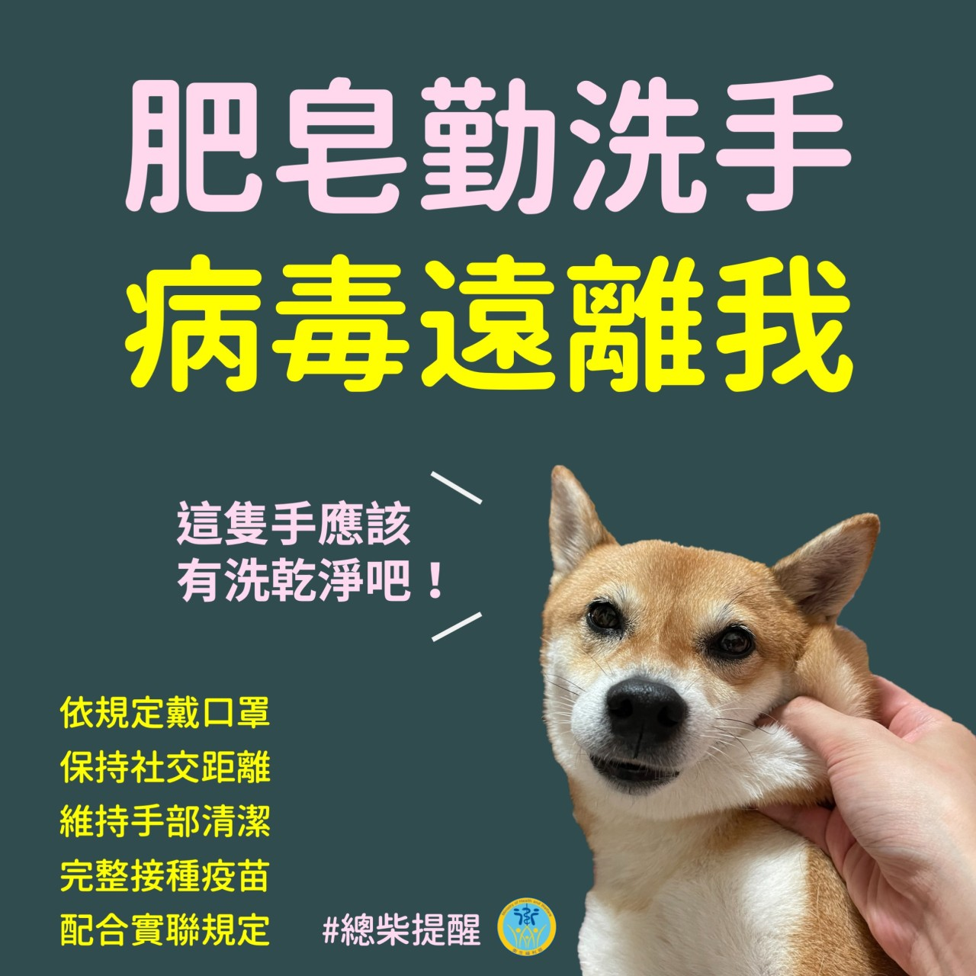

學輔中心
【學生申訴】
一、學生申訴～別讓你的權益睡著了
學校為保障學生學習、生活及受教權益，增進校園和諧，訂定德明財經科技大學學生申訴處理規定，設立學生申訴評議委員會，評議學生的申訴案件。委員會掌理事項包含：
（一）學生個人獎懲申訴之評議。
（二）影響學生受教權益之申訴調查與評議。
（三）學生、學生會及其他相關學生自治組織對於學校之懲處、其他措施或決議，認為違法或不當，致損害其權利或利益者，得依本規定，向申評會提起申訴。
（四）學生申訴處理規定及相關表單可於學輔中心網頁查詢，或至學輔中心諮詢（吳老師，分機2231），學生申訴專線：2658-9308。
二、特教生申訴~為照顧各類型學生，建立多元平等之校園氣氛，若遇特教生申訴案件時，依據德明財經科技大學學生申訴處理規定第二條：「遇特教生案件，增聘至少2位與特殊教育需求情況相關之特殊教育學者專家、特殊教育家長團體代表或其他特殊教育專業人員擔任委員。」使同學的權益獲得保障，並更加專業地貼近學生身心狀況之特殊性。
三、學生輔導中心提供全校師生個別諮商及心理測驗的服務，歡迎你到學輔中心。
☺開放時間：週一～週五 8：20～19：30 （中午不休息）
☺歡迎預約：（02）2658-5801分機2231、2235、2236
地 點：總圖書館3樓

品格教育中心

「你情我願」會構成性侵害嗎？
一、性自主權-以16歲為界
滿16歲男女有性自主權，可自己決定是否要與他人發生性行為。
若對未滿16歲之人為性行為則涉及刑法第227條對未成年人為性交猥褻罪。
二、刑法第227條 (對未成年人為性交猥褻罪)
對於未滿14歲之男女為性交者，處3年以上10年以下有期徒刑。
對於未滿14歲之男女為猥褻之行為者，處6月以上5年以下有期徒刑。
對於14歲以上未滿16歲之男女為性交者，處7年以下有期徒刑。
對於14歲以上未滿16歲之男女為猥褻之行為者，處3年以下有期徒刑。
三、刑法第229-1條「兩小無猜條款」
也就是未滿18歲之人對未滿16歲之男女性交者，屬告訴乃論罪。
例：若男女雙方皆未滿16歲而自願發生性行為，依刑法第229-1條「兩小無猜條款」，即認為雙方都未成年，女生是被害人，亦是加害人，少年既是加害人，也是受害人。因此，雙方家長皆可向對方提出告訴，因為法律保護的對像包含未滿十六歲的男女雙方而不僅限於女生這方。

110(2)全校導師會議 品格教育中心報告事項：
中心將於四月至五月舉辦教孝月系列活動，延長收件日期4/15(五)下班前，請學生將班級孝悌楷模推薦表，繳交至品格教育中心(A112)，並將於5/3(二) 12:20至13:20於綜合大樓(A212)舉辦特殊孝悌楷模頒獎典禮，屆時將邀請系主任、導師偕同班上特殊孝悌楷模暨同學、家長與會。

